ГЛАВА

КЛЁПОВСКОГО СЕЛЬСКОГО ПОСЕЛЕНИЯ

БУТУРЛИНОВСКОГО МУНИЦИПАЛЬНОГО РАЙОНА

ВОРОНЕЖСКОЙ ОБЛАСТИ

ПОСТАНОВЛЕНИЕ

от 24.02.2026 г. № 02
с. Клёповка
О назначении публичных слушаний
по проекту приказа министерства
архитектуры и градостроительства
Воронежской области «О внесении изменений в
правила землепользования и застройки
Клёповского сельского поселения
Бутурлиновского муниципального
района Воронежской области»

В соответствии со статьями 5.1, 28, 31 Градостроительного кодекса Российской Федерации, пунктом 20 части 1 статьи 14, статьей 28 Федерального закона от 06 октября 2003 года № 131-ФЗ «Об общих принципах организации местного самоуправления в Российской Федерации», законом Воронежской области от 20.12.2018 № 173-ОЗ «О перераспределении полномочий по утверждению правил землепользования и застройки между органами местного самоуправления поселений Воронежской области, городского округа г. Нововоронеж, Борисоглебского городского округа и исполнительными органами государственной власти Воронежской области», в целях создания условий для устойчивого развития территории Клёповского сельского поселения и обеспечения прав и законных интересов физических и юридических лиц, в том числе правообладателей земельных участков и объектов капитального строительства, с Положением о порядке проведения публичных слушаний и общественных обсуждений на территории Клёповского сельского поселения Бутурлиновского муниципального района, глава Клёповского сельского поселения

ПОСТАНОВЛЯЕТ:

1. Назначить на 12.03.2025 г. в 10.00 ч. проведение публичных слушаний по проекту приказа министерства архитектуры и градостроительства Воронежской области «О внесении изменений в правила землепользования и застройки Клёповского сельского поселения Бутурлиновского муниципального района Воронежской области».
Приложения к настоящему постановлению:
1) Приказ министерства архитектуры и градостроительства Воронежской области «О внесении изменений в правила землепользования и застройки Клёповского сельского поселения Бутурлиновского муниципального района Воронежской области»;
2) Карта градостроительного зонирования территории Клёповского сельского поселения Бутурлиновского муниципального района Воронежской области;
3) Карта градостроительного зонирования с отображением зон с особыми условиями использования территории Клёповского сельского поселения Бутурлиновского муниципального района Воронежской области.
2. Место проведения публичных слушаний -здание администрации Клёповского сельского поселения по адресу: Воронежская область, Бутурлиновский район, с.Клеповка, ул. 20 лет Октября, дом 4.
3.На период проведения публичных слушаний с 24.02.2026 по 09.03.2026 открыть экспозицию по проекту, подлежащему рассмотрению на публичных слушаниях, и информационным материалам к нему, по адресу: Воронежская область, Бутурлиновский район, с.Клеповка, ул. 20 лет Октября, дом 4.
4. Утвердить организационный комитет по подготовке и проведению публичных слушаний, организации приема и рассмотрению предложений и замечаний по проекту приказа министерства архитектуры и градостроительства Воронежской области «О внесении изменений в правила землепользования и застройки Клеповского сельского поселения Бутурлиновского муниципального района Воронежской области» (далее по тексту - Оргкомитет) в составе:
Торубка Н.Я. – глава Клеповского сельского поселения, председатель Оргкомитета.
Члены Оргкомитета:
- Солодухина Н.И. – депутат Совета народных депутатов, председатель планово-бюджетной комиссии;
-Попова Е.И. -депутат Совета народных депутатов , председатель комиссии по социальным вопросам;
- Черкасова О.И. -депутат Совета народных депутатов, заместитель председателя Совета народных депутатов Клеповского сельского поселения;
- Шальнева Н.М.- депутат Совета народных депутатов, председатель комиссии по аграрной политике и природопользованию.
5. Утвердить план мероприятий по проведению публичных слушаний по проекту приказа министерства архитектуры и градостроительства Воронежской области «О внесении изменений в правила землепользования и застройки Клёповского сельского поселения Бутурлиновского муниципального района Воронежской области»:
5.1. Оповещение населения Клёповского сельского поселения путем размещения настоящего постановления на стендах администрации Клёповского сельского поселения и на официальном сайте администрации Клёповского сельского поселения в информационно-телекоммуникационной сети «Интернет» по адресу http://klepovskoe-r20.gosweb.gosuslugi.ru.
В течение 10 дней с момента вынесения постановления.
5.2.Проведение экспозиции проекта приказа министерства архитектуры и градостроительства Воронежской области «О внесении изменений в правила землепользования и застройки Клёповского сельского поселения Бутурлиновского муниципального района Воронежской области», подлежащего рассмотрению на публичных слушаниях, в здании администрации Клёповского сельского поселения, выступление разработчиков данного проекта на собраниях жителей.
В течение срока проведения публичных слушаний.
5.3. Прием, регистрация и рассмотрение письменных предложений и замечаний по проекту приказа министерства архитектуры и градостроительства Воронежской области «О внесении изменений в правила землепользования и застройки Клёповского сельского поселения Бутурлиновского муниципального района Воронежской области».
С 24.02.2026 по 09.03.2026 включительно.
5.4. Проведение публичных слушаний.
5.5. Подготовка протокола публичных слушаний.
Не позднее 3-х рабочих дней с даты окончания публичных слушаний.
5.6. Подготовка заключения о результатах публичных слушаний.
Не позднее 3-х рабочих дней с даты окончания публичных слушаний.
5.7. Опубликование заключения о результатах публичных слушаний.
В течение 10 дней с даты подготовки заключения о результатах публичных слушаний.
6. Определить следующий порядок участия в обсуждении проекта приказа министерства архитектуры и градостроительства Воронежской области«О внесении изменений в правила землепользования и застройки Клёповского сельского поселения Бутурлиновского муниципального района Воронежской области»:
6.1. Граждане, зарегистрированные в Клёповском сельском поселении, обладающие активным избирательным правом, представители политических партий, общественных объединений и некоммерческих организаций, предприятий и учреждений всех форм собственности, расположенных на территории Клеповского сельского поселения имеют право: ознакомиться с проектом приказа министерства архитектуры и градостроительства Воронежской области «О внесении изменений в правила землепользования и застройки Клёповского сельского поселения Бутурлиновского муниципального района Воронежской области», направить (представить) замечания и предложения по проекту приказа министерства архитектуры и градостроительства Воронежской области «О внесении изменений в правила землепользования и застройки Клёповского сельского поселения Бутурлиновского муниципального района Воронежской области», принять участие в публичных слушаниях по проекту приказа министерства архитектуры и градостроительства Воронежской области «О внесении изменений в правила землепользования и застройки Клёповского сельского поселения Бутурлиновского муниципального района Воронежской области».
6.2. Замечания и предложения, представленные нарочно или направленные по почте, принимаются к рассмотрению с 24 февраля 2026 г по 09 марта 2026 года по адресу: Воронежская область, Бутурлиновский район, с.Клеповка, ул.20 лет Октября, дом 4, администрация Клёповского сельского поселения.
По данному вопросу в рабочее время желающие могут ознакомиться с проектом приказа министерства архитектуры и градостроительства Воронежской области «О внесении изменений в правила землепользования и застройки Клёповского сельского поселения Бутурлиновского муниципального района Воронежской области».
6.3. Поступившие замечания и предложения рассматриваются Оргкомитетом открыто и гласно с приглашением для участия в рассмотрении лиц, направивших замечания и предложения.
7. Оргкомитету подготовить и провести публичные слушания, рассмотреть и систематизировать все замечания и предложения по проекту приказа министерства архитектуры и градостроительства Воронежской области «О внесении изменений в правила землепользования и застройки Клёповского сельского поселения Бутурлиновского муниципального района Воронежской области», сделать по ним заключение и представить на рассмотрение Совета народных депутатов Клёповского сельского поселения Бутурлиновского муниципального района.
9. Настоящее постановление о назначении публичных слушаний довести до населения путем обнародования.

Глава Клёповского сельского поселения Н.Я.Торубка

Приложение № 1
к постановлению главы Клеповского сельского поселения
от 24.02.2026 г. № 02

ПРОЕКТ



МИНИСТЕРСТВО
АРХИТЕКТУРЫ И ГРАДОСТРОИТЕЛЬСТВА
ВОРОНЕЖСКОЙ ОБЛАСТИ

ПРИКАЗ
№

г. Воронеж

О внесении изменений в правила землепользования и застройки Клёповского сельского поселения Бутурлиновского муниципального района Воронежской области

В соответствии с Градостроительным кодексом Российской Федерации, Федеральными законами от 06.10.2003 № 131-ФЗ «Об общих принципах организации местного самоуправления в Российской Федерации», от 04.08.2023 № 438-ФЗ «О внесении изменений в Градостроительный кодекс Российской Федерации и отдельные законодательные акты Российской
Федерации», законами Воронежской области от 07.07.2006 № 61-ОЗ
«О регулировании градостроительной деятельности в Воронежской области», от 20.12.2018 № 173-ОЗ «О перераспределении полномочий по утверждению правил землепользования и застройки между органами местного самоуправления поселений Воронежской области, городского округа город Нововоронеж, Борисоглебского городского округа и исполнительными органами государственной власти Воронежской области», постановлением Правительства Воронежской области от 31.12.2014 № 1240
«Об утверждении Положения о министерстве архитектуры и градостроительства Воронежской области», на основании приказа министерства архитектуры и градостроительства Воронежской области от 12.02.2026 № 45-01-04/65 «О подготовке проекта о внесении изменений в правила землепользования и застройки Клёповского сельского поселения Бутурлиновского муниципального района Воронежской области», с учетом заключения о результатах общественных обсуждений или публичных слушаний от ________ № _______ п р и к а з ы в а ю:
- Внести в правила землепользования и застройки Клёповского сельского поселения Бутурлиновского муниципального района Воронежской области, утвержденные приказом департамента архитектуры и
градостроительства Воронежской области от 11.05.2021 № 45-01-04/552 «Об утверждении правил землепользования и застройки Клёповского сельского поселения Бутурлиновского муниципального района Воронежской области» (в редакции приказа департамента архитектуры и градостроительства Воронежской области от 24.06.2022 № 45-01-04/646, приказов министерства архитектуры и градостроительства Воронежской области от 29.05.2024 № 45-01-04/183, от 19.08.2025 № 45-01-04/427)
(далее – Правила), следующие изменения:
  - В части I Правил:
    - В подпункте 2 пункта 4 раздела 1 абзац третий исключить.
    - Раздел 3 признать утратившим силу.
  - В пункте 17 части II Правил:
    - В подпункте 1 карту градостроительного зонирования территории Клёповского сельского поселения Бутурлиновского муниципального района Воронежской области изложить в редакции согласно приложению № 1 к настоящему приказу.
    - В подпункте 2 карту градостроительного зонирования с отображением зон с особыми условиями использования территории Клёповского сельского поселения Бутурлиновского муниципального района Воронежской области изложить в редакции согласно приложению № 2 к настоящему приказу.
  - В пункте 18 части II Правил:
    - В таблице подпункта 1:
      - Строку восьмую исключить.
      - Строку девятнадцатую исключить.
    - В таблице подпункта 2:
      - Строку восьмую исключить.
      - Строку девятую исключить.
      - Строку двадцатую исключить.
  - В части III Правил:
    - В подпункте 2 пункта 19 после слов «обозначенной на карте градостроительного зонирования» дополнить словами «, за исключением случаев, предусмотренных федеральными законами».
    - В пункте 21:
      - В таблице подпункта 3 после строки 1 дополнить строкой 1¹ следующего содержания:
«
11 |  | 1.18 | Обеспечение сельскохозяйственного производства |  | не подлежат установлению | 3 метра
 |  |  |  |  |  | ».
« |  | 1.4.2.2. Подпункт 4 признать утратившим силу.  1.4.2.3. Подпункт 11 признать утратившим силу.  1.4.3. В таблице пункта 22:  1.4.3.1. Строку 6 изложить в следующей редакции:
6 | Охранная зона линий и  сооружений связи |  |  | Постановление Правительства Российской Федерации от 09.06.1995 № 578 «Об утверждении Правил охраны линий и сооружений связи Российской Федерации»
« | ».  1.4.3.2. После строки 9 дополнить строкой 10 следующего содержания:
10 | Охранная зона геодезических пунктов государственной геодезической сети, нивелирных пунктов |  |  | Постановление Правительства Российской Федерации от 21.08.2019 № 1080 «Об охранных зонах пунктов государственной геодезической сети, государственной нивелирной сети и государственной гравиметрической сети»
 | государственной нивелирной сети и гравиметрических пунктов государственной гравиметрической сети
».
  - В приложении № 1 к Правилам:
    - Графическое описание местоположения границ зоны застройки индивидуальными жилыми домами села Клёповка - Ж1/1 изложить в редакции согласно приложению № 3 к настоящему приказу.
    - Графическое описание местоположения границ производственной зоны села Клёповка - П1/1 изложить в редакции согласно приложению № 4 к настоящему приказу.
    - Описание местоположения границ производственнокоммунальной зоны села Клёповка - П2/1 признать утратившим силу.
    - Графическое описание местоположения границ зоны
сельскохозяйственного использования в границах населенного пункта села Клёповка - СХ1/1 изложить в редакции согласно приложению № 5 к настоящему приказу.
    - Описание местоположения границ зоны природных территорий и защитного озеленения села Клёповка - Р2/1 изложить в редакции согласно приложению № 6 к настоящему приказу.
    - Описание местоположения границ зоны обработки, утилизации, обезвреживания, размещения твердых коммунальных отходов села Клёповка - СН2/1 признать утратившим силу.
  - Описание местоположения границ производственно-коммунальной зоны за границами населенного пункта - П2 приложения № 2 к Правилам признать утратившим силу.

Приложение № 2
к постановлению главы Клеповского сельского поселения
от 24.02.2026 г. № 02

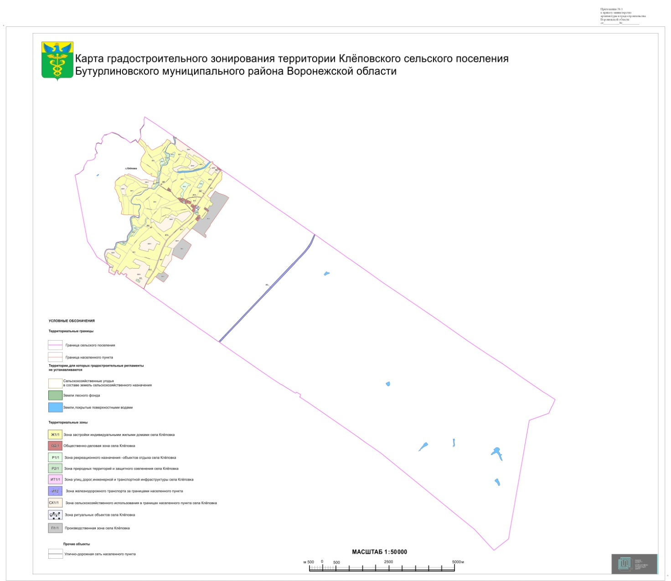

Приложение № 3
к постановлению главы Клеповского сельского поселения
от 24.02.2026 г. № 02

